

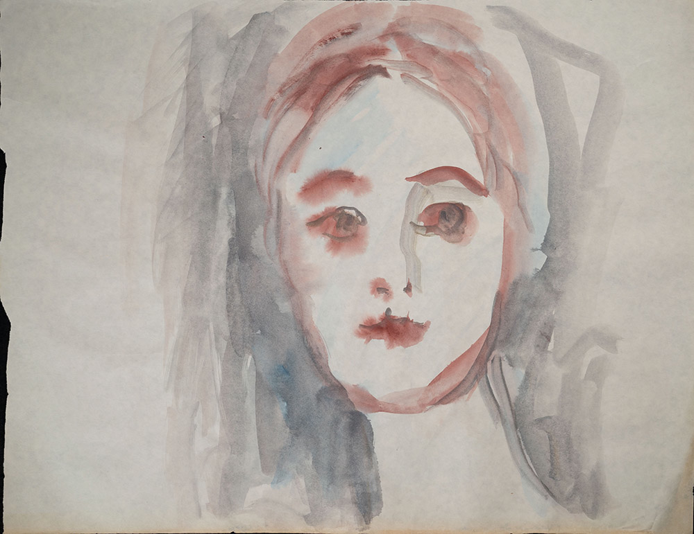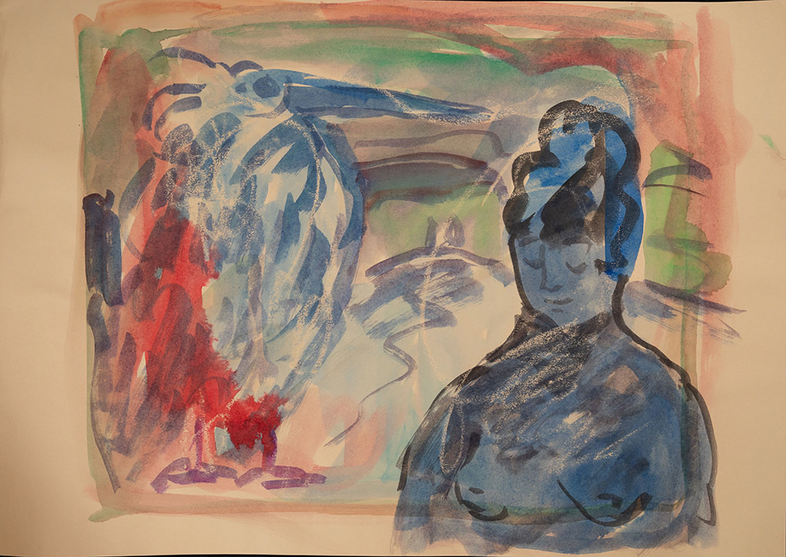

Seguire la propria gioia
disegni di Paola Mazzetti

(a cura di Piero Pala)

1 – 15 novembre 2020
inaugurazione, domenica 1 novembre h. 16:00
orario, dal lunedì al sabato h. 16:00 - 20:00

Palazzetto Sartorio
Via Tiburtina 213 - San Lorenzo (Roma)

Io chi? Quale io? Siamo in tanti. In tale modo riecheggia in questa mostra il pensiero, l’esperienza di vita e infine il percorso artistico di Paola Mazzetti.
All’interno dello spazio espositivo ritratti di donne, disegni composti di figure femminili e animali e a suggello un tavolo colmo dei materiali e degli strumenti di lavoro che accompagnano da sempre l’itinerario espressivo della Mazzetti.
La mostra ospitata nello studio/fucina di Paolo William Tamburella comprende anche un singolare trait d'union concepito e realizzato dall’artista romano nel quale alcune tracce del mondo vegetale, anche per la loro provenienza, inducono al sentimento del ricordo.

Paola Mazzetti (Roma, 1927) vive a Roma dove svolge da molti anni corsi di “attivazione creativa” individuali e di gruppo”, di pittura spontanea e teatro-terapia. La sua attività nel campo della psicologia è iniziata con Ernest Bernhard e Erba Tissot, entrambi junghiani, ed è proseguita con il gestalista americano Barry Simmons. Ha esposto in varie gallerie tra cui Numero (gestita da Fiamma Vigo), Palazzo Strozzina, FI, Ponte Sant’Angelo, RM, Museo del Fiume di Nazzano, RM, Aqua Art Gallery, LT, museo del louvre, RM...
Hanno scritto sul suo lavoro tra gli altri: Cesare Zavattini, Emilio Villa, Giordano Falzoni..

Si ringrazia Flavio Bruno per le fotografie.

Info:
COMPLUS EVENTS
www.complusevents.com
info@complusevents.com
3337358983

